Инструкция для деканатов. Работа в системе uni.ustu.
Модуль Сессия. Блок Перезачеты.
- Перезачеты для студентов, не участвующих в БРС (в uni.ustu)
  - Для выполнения перезачета для студента, не участвующего в БРС, необходимо выполнение следующих условий:
    - Студент должен быть в состоянии Активный или Отпуск с посещением;
    - У студента должно быть на Карточке студента/Сессия в блоке «Оценки к перезачету» некоторое количество оценок (рис.1);
    - В группе, в которой сейчас учится студент, должны быть сформированы и утверждены Рабочие планы и сформированы ведомости на семестры, в которых планируется провести перезачет.
    - В ведомостях «новой» (актуальной) группы студента не должно быть оценок по дисциплинам, для которых планируется сделать перезачет, кроме оценок «не должен сдавать».

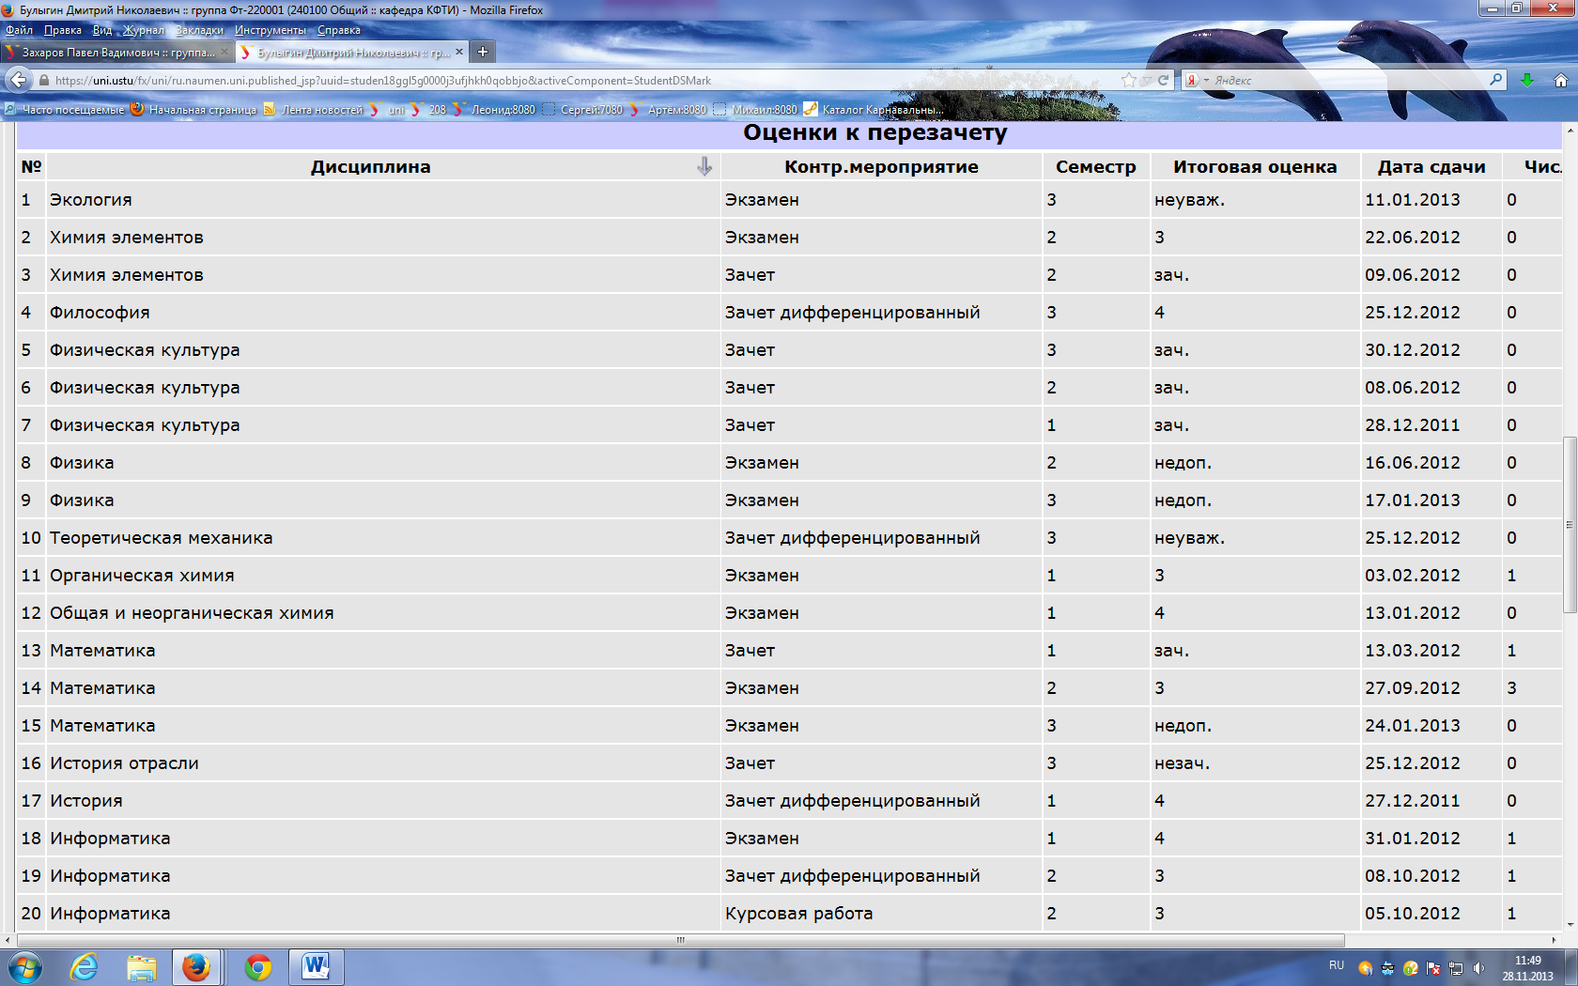
Рис. 1. Вкладка Карточка студента/Сессия/Оценки, блок Оценки к перезачету
  - Если все условия, перечисленные в п. 1.1., выполнены, то можно приступать к процедуре перезачета. Процедура выполняется индивидуально для каждого студента и не является массовой.
  - Перезачет выполняется на карточке формирующего института или департамента студента. Узнать формирующее подразделение студента можно в системе на Карточке студента/Студент/Поле Формирующее подразделение (рис. 2).
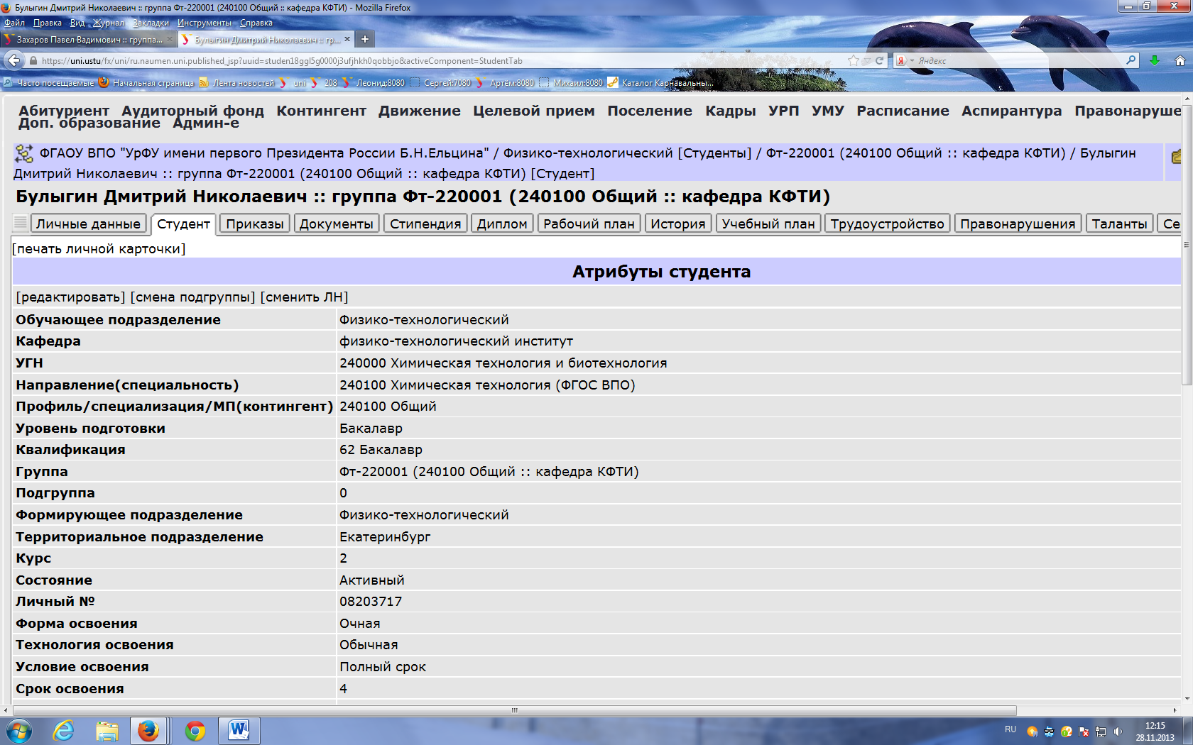
Рис. 2. Вкладка Карточка студента/Студент/Поле Формирующее подразделение
  - Переходим в системе на карточку формирующего подразделения студента во вкладку Сессия/Просмотр оценок (рис. 3, Шаг 1,2,3)
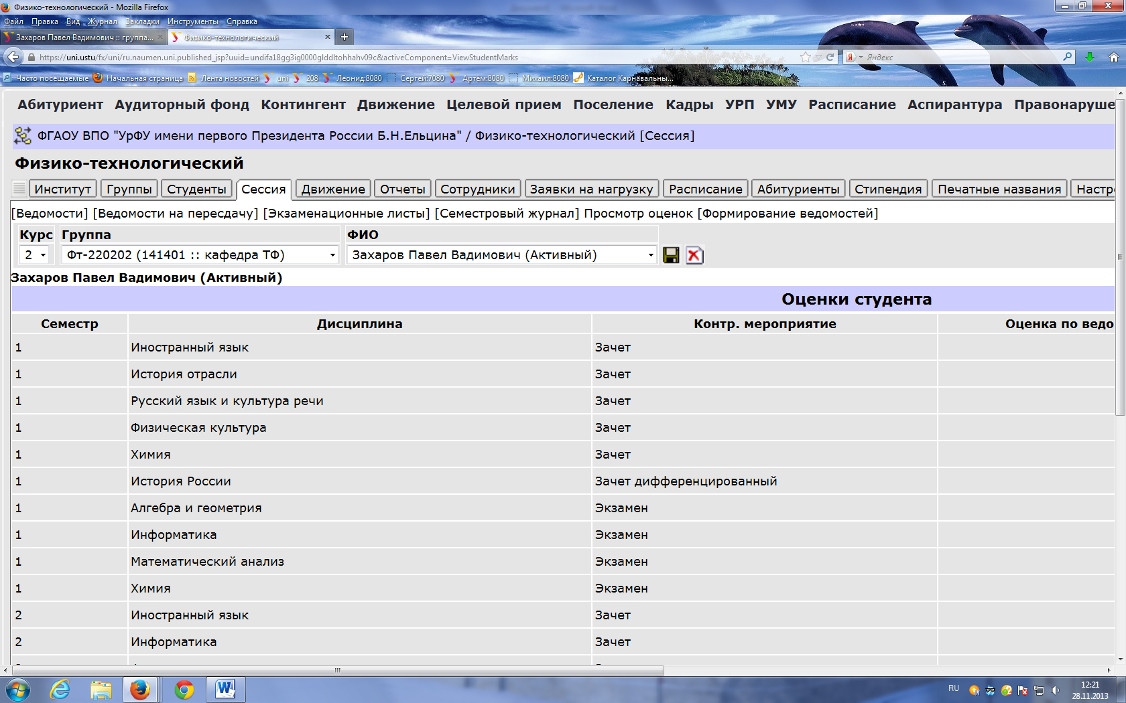
3
2
4
1
Рис.3. Вкладка Карточка формирующего подразделения/Сессия/Просмотр оценок
  - На открывшейся странице устанавливаем фильтры (рис.3, Шаг 4):
Курс: курс студента;
Группа: группа студента;
ФИО: фамилия имя отчество студента.
После установки значений фильтров на странице появится информация о текущих оценках студента в блоке «Оценки студента» и о перезачтенных оценках в блоке «Зачтенные дисциплины» (при условии, если перезачет уже выполнялся ранее и такие оценки имеются) (рис.4).
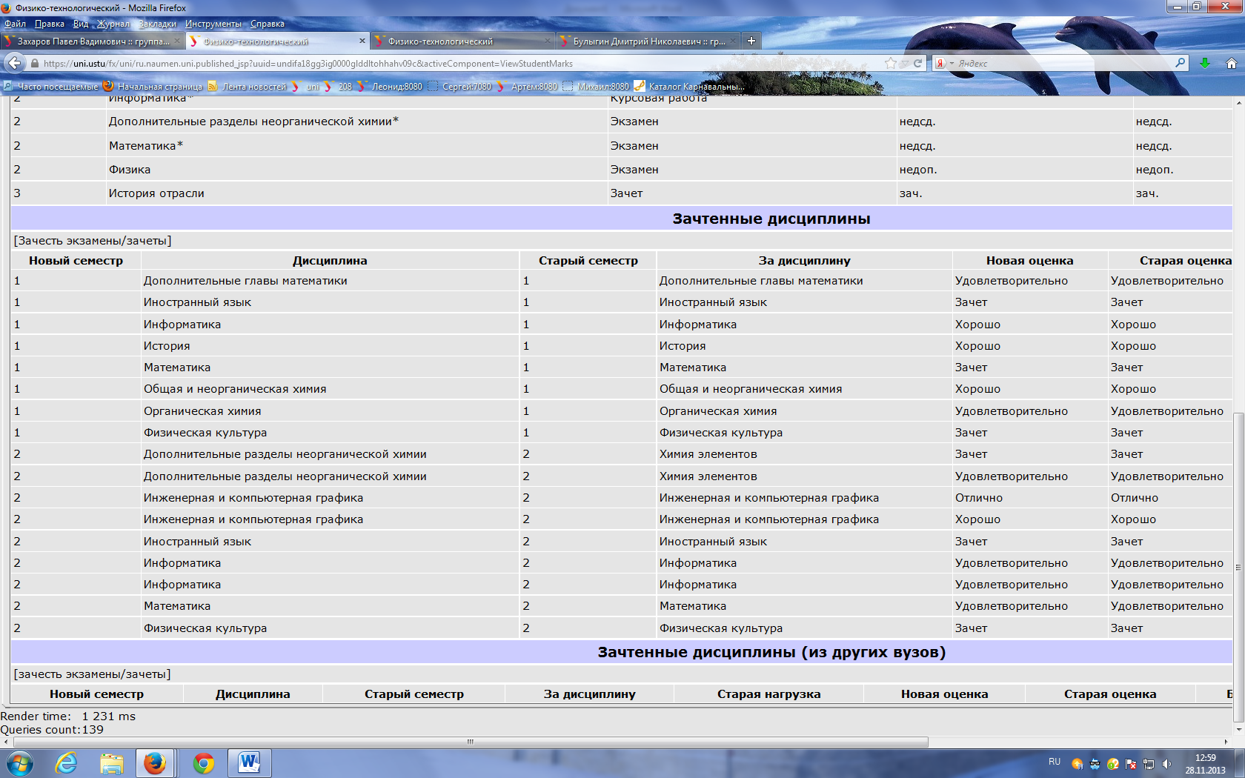
5
Рис.4. Карточка формирующего подразделения/Сессия/Просмотр оценок/блок Зачтенные дисциплины
  - В блоке «Зачтенные дисциплины» переходим по ссылке «Зачесть экзамены/зачеты» (рис.4, Шаг 5). Открывается форма «Зачтение экзаменов/зачетов». Внешний вид формы представлен на рис.5.
  - Для корректной работы формы необходимо проверить состояние признака «С применением БРС». Для студентов, не участвующих в БРС признак необходимо установить в состояние «Нет» (отсутствие галочки) (Рис. 6, Шаг 6).
  - Форма «Зачесть экзамены и зачеты» разделена на 2 блока:
    - 1. Дисциплины по новым РП;
    - 2. Дисциплины по старым РП;
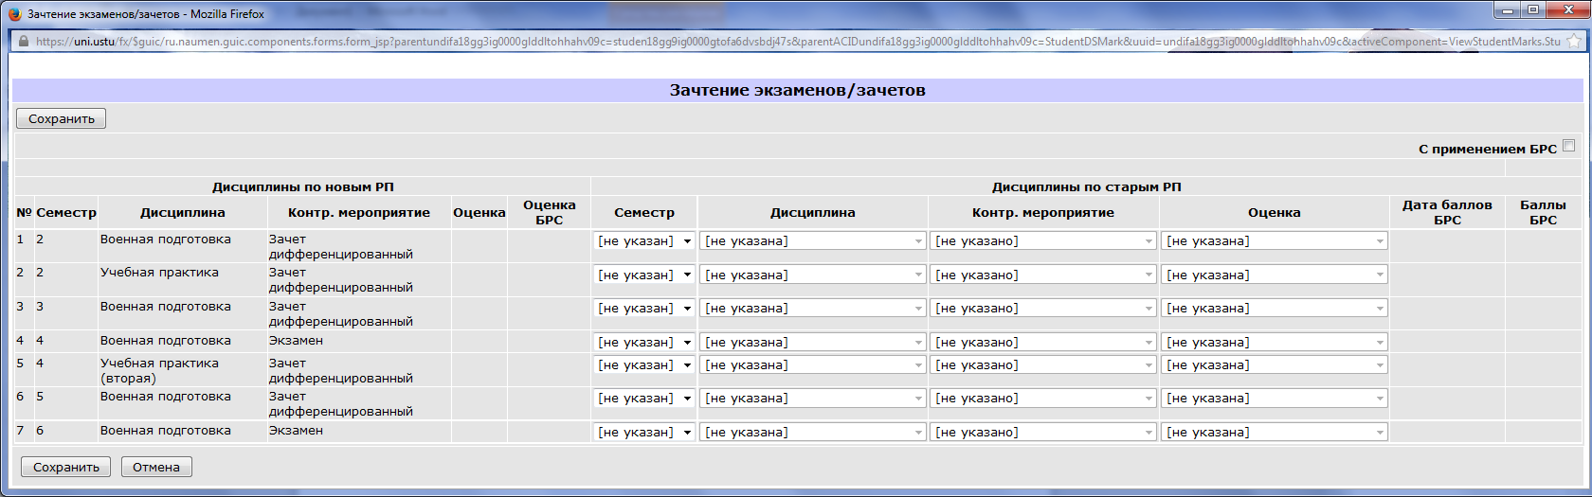
Шаг 6
2. Дисциплины по Старым Рабочим планам
- Дисциплины по Новым рабочим планам
Рис.5. Карточка формирующего подразделения/Сессия/Просмотр оценок/блок Зачтенные дисциплины/Зачтение экзаменов/зачетов. Признак «С применением БРС» =Нет

  - Для выполнения перезачета в блоке «1. Дисциплины по новым РП» визуально выбираем строку с наименованием дисциплины, в которую необходимо проставить оценку. (Рис. 6, Шаг 7)
  - В той же строке, но уже в блоке 2 «Дисциплины по старым РП», устанавливаем фильтры, выбираем Семестр, Дисциплину, Контрольное мероприятие и Оценку из старых рабочих планов. Список оценок в блоке 2 формируется из множества положительных оценок студента, полученных ранее в группах, в которых он обучался. Оценки, полученные в «новой» (актуальной) группе в блоке 2 не выводятся. (Рис. 5, Шаг 8)
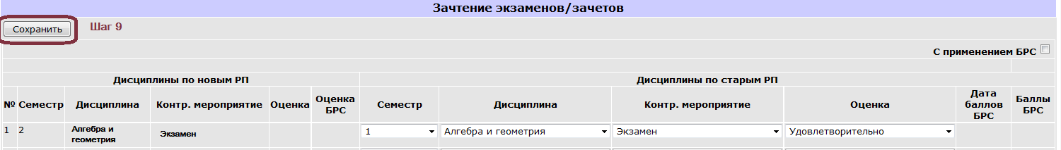
Шаг 9
Шаг 7
Шаг 8
Рис.6. Выбор оценки к перезачету в блоке 2 (Дисциплины из старых РП) на форме Зачтение экзаменов и зачетов.

  - Действия, описанные в п. 1.9 и 1.10 выполняем для всех дисциплин, для которых необходимо перезачесть оценки.
  - После завершения выбора всех оценок обязательно нажимаем кнопку «Сохранить», расположенную слева, в вверхней и нижней части формы «Зачтение экзаменов/зачетов» (Рис. 6, Шаг 9). Происходит сохранение перезачтенных оценок.
  - Оценки, прошедшие процедуру перезачтения, отображаются в форме «Просмотр оценок» в блоке «Зачтение экзаменов/зачетов» (см. рис. 4) и на Карточке студента/Сессия/Оценки/Блок Список оценок студента. На карточке студента перезачтенные оценки помечены знаком * (рис. 7).
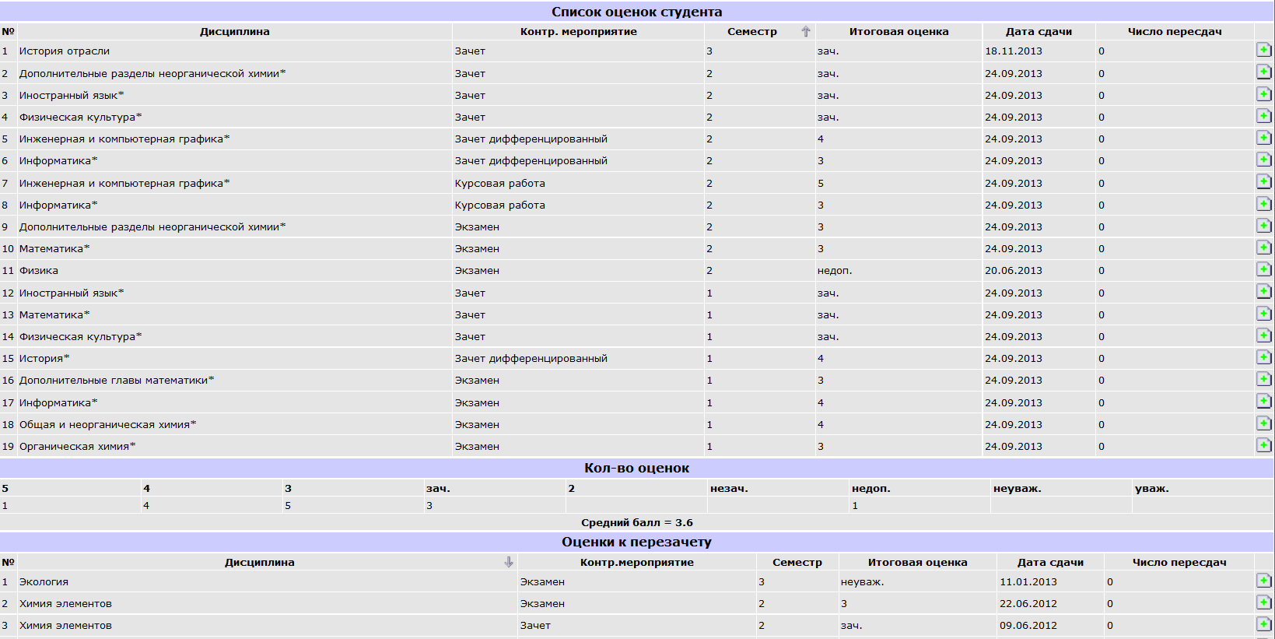
Рис. 7. Карточка студента/Сессия/Оценки. Перезачтенные дисциплины выделены знаком *.

- Выполнение перезачетов в uni.ustu для участвующих в БРС студентов.
Внимание! Для выполнения перезачетов в uni.ustu, для студентов, участвующих в БРС, необходимо выполнить действия, описанные в «Инструкции для деканатов. Работа в модуле «БРС» со студентами, восстановившимися из академических отпусков, переведенными из других ВУЗов и тд». Инструкция приведена в Приложении к данному документу.

  - Для корректной работы формы «Зачтение экзаменов/зачетов» в uni.ustu, для студентов участвующих в БРС, необходимо выполнение следующих условий:
    - Студент должен быть в состоянии Активный или Отпуск с посещением;
    - У студента должно быть на Карточке студента/Сессия в блоке «Оценки к перезачету» некоторое количество оценок (рис.1);
    - В ведомостях «новой» (актуальной) группы студента не должно быть оценок по дисциплинам, для которых планируется сделать перезачет, кроме оценок «не должен сдавать».
    - У студента должны быть проставлены оценки «не должен сдавать» согласно инструкции в модуле БРС в новой группе (согласно инструкции, приведенной в приложении);
    - Должен быть проведен импорт ведомостей из модуля БРС в uni.ustu, который выполняется в uni.ustu с карточки формирующего подразделения, вкладки Сессия/импорт ведомостей из БРС (рис.8).

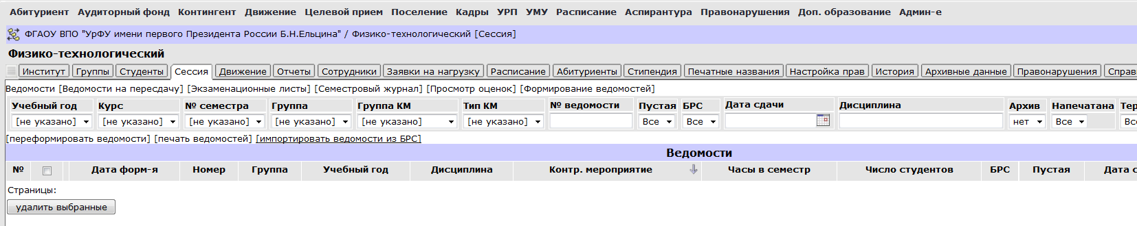
Рис. 8. Карточка формирующего подразделения/Сессия/Импортировать ведомости из БРС.
  - Если все условия, перечисленные в п. 2.1., выполнены, то можно приступать к процедуре перезачета. Процедура выполняется индивидуально для каждого студента и не является массовой.
  - Перезачет выполняется на карточке формирующего института или департамента студента. Узнать формирующее подразделение студента можно в системе на Карточке студента/Студент/Поле Формирующее подразделение (рис. 9).
Рис. 9. Вкладка Карточка студента/Студент/Поле Формирующее подразделение
  - Переходим в системе на карточку формирующего подразделения студента во вкладку Сессия/Просмотр оценок (рис. 10, Шаг 1,2,3)
3
2
4
1
Рис.10. Вкладка Карточка формирующего подразделения/Сессия/Просмотр оценок
  - На открывшейся странице устанавливаем фильтры (рис.10, Шаг 4):
Курс: курс студента;
Группа: группа студента;
ФИО: фамилия имя отчество студента.
После установки значений фильтров на странице появится информация о текущих оценках студента в блоке «Оценки студента» и о перезачтенных оценках в блоке «Зачтенные дисциплины» (при условии, если перезачет уже выполнялся ранее и такие оценки имеются) (рис.11).
5
Рис.11. Карточка формирующего подразделения/Сессия/Просмотр оценок/блок Зачтенные дисциплины
  - В блоке «Зачтенные дисциплины» переходим по ссылке «Зачесть экзамены/зачеты» (рис.11, Шаг 5). Открывается форма «Зачтение экзаменов/зачетов». Внешний вид формы представлен на рис.12.
  - Для корректной работы формы необходимо проверить состояние признака «С применением БРС». Для студентов, участвующих в БРС признак необходимо установить «С применением БРС»=«Да» (галочка установлена) (Рис. 12, Шаг 6).
  - Форма «Зачесть экзамены и зачеты» разделена на 2 блока:
    - 1. Дисциплины по новым РП;
    - 2. Дисциплины по старым РП;
  - Для выполнения перезачета в блоке «1. Дисциплины по новым РП» визуально выбираем строку с наименованием дисциплины, в которую необходимо проставить оценку. (Рис. 13, Шаг 7)
  - В той же строке, но уже в блоке 2 «Дисциплины по старым РП», устанавливаем фильтры, выбираем Семестр, Дисциплину, Контрольное мероприятие и Оценку из старых рабочих планов. Список оценок в блоке 2 формируется из множества положительных оценок студента, полученных ранее в группах, в которых он обучался. Оценки, полученные в «новой» (актуальной) группе в блоке 2 не выводятся. (Рис. 13, Шаг 8)
  - Если необходимо установить «Дату баллов БРС» для всех оценок, выведенных на форму, то достаточно в поле «Установить дату» выбрать дату 1 раз и нажать кнопку «Установить дату для всех перезачетов» (Рис.12, Шаг 6.1).
  - В каждой строке блока 2 обязательно нужно проставить Дату баллов БРС и Баллы БРС. Для заполнения столбца Баллы БРС необходимо использовать минимальный для данной оценки балл БРС, а именно:
Зачет – 40 баллов
Удовлетворительно – 40 баллов
Хорошо – 60 баллов
Отлично – 80 баллов.
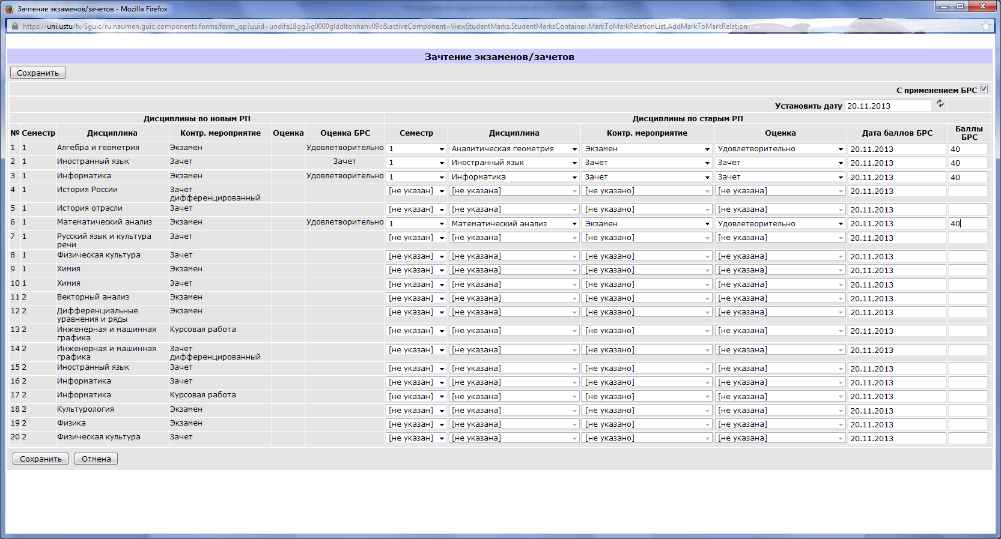
Шаг 6.1
Шаг 6
2. Дисциплины по Старым Рабочим планам
- Дисциплины по Новым рабочим планам
Рис.12. Карточка формирующего подразделения/Сессия/Просмотр оценок/блок Зачтенные дисциплины/Зачтение экзаменов/зачетов.
Признак «С применением БРС» =Да
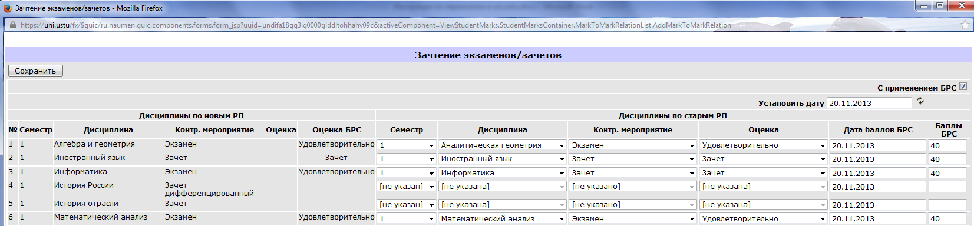
Шаг 7
Шаг 8
Шаг 9
Рис.13. Выбор оценки к перезачету в блоке 2 (Дисциплины из старых РП), заполнение столбцов Дата баллов БРС и Баллы БРС на форме «Зачтение экзаменов и зачетов».
  - Действия, описанные в п. 2.9 и 2.12 выполняем для всех дисциплин, для которых необходимо перезачесть оценки.
  - После завершения выбора всех оценок обязательно нажимаем кнопку «Сохранить», расположенную слева, в вверхней и нижней части формы «Зачтение экзаменов/зачетов» (Рис. 13, Шаг 9). Происходит сохранение перезачтенных оценок.
  - Оценки, прошедшие процедуру перезачтения, отображаются в форме «Просмотр оценок» в блоке «Зачтение экзаменов/зачетов» (см. рис. 4) и на карточке студента/Сессия/Оценки.
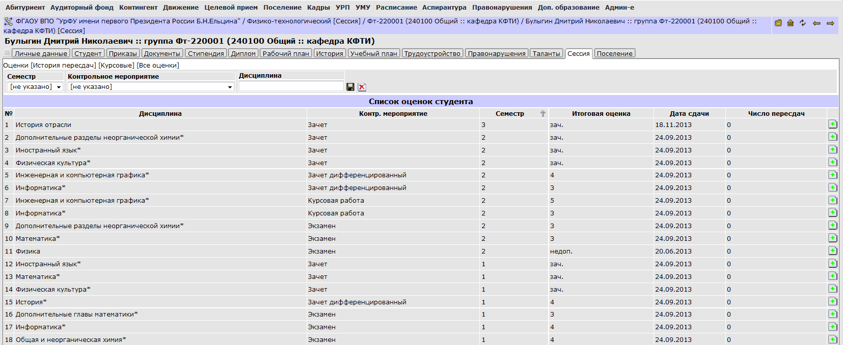

Приложение
Инструкция для деканатов. Работа в модуле «БРС» со студентами, восстановившимися из академических отпусков, переведенными из других ВУЗов и тд
- В меню «БРС» → «Список дисциплин студента к перезачету» (Рис. 1)
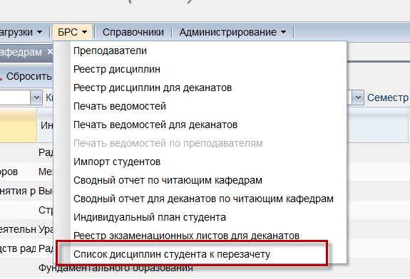
Рис. 1
- Выбираем из выпадающих списков значения полей: «Формирующее подразделение», «Курс», «Группа», «Студент» (Рис. 2)
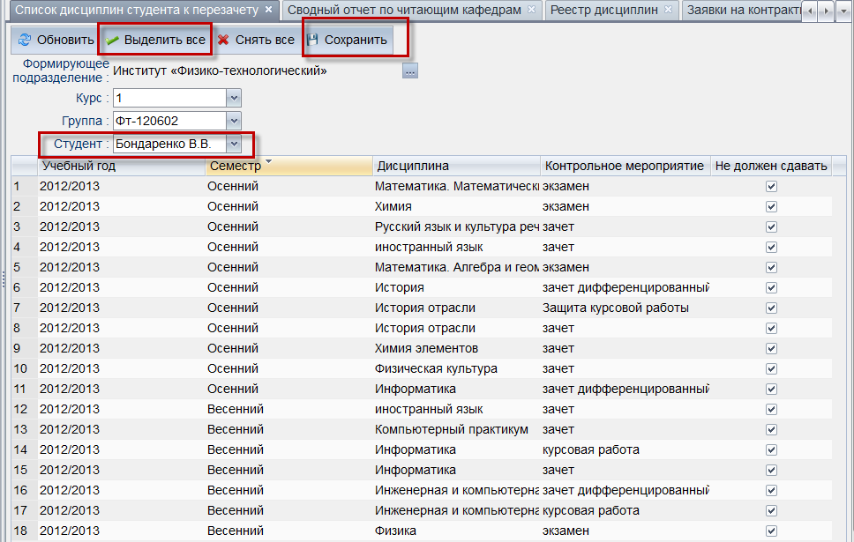
Рис. 2
- В появившемся списке дисциплин отмечаем «флагом» те, для которых в модуле «Ход сессии» будет сделан или уже сделан перезачет (вручную или кнопка «Выделить все»).
- Нажимаем кнопку «Сохранить»
- После перечисленных действий в журналах студентов на все отмеченные дисциплины для выбранного студента отображается «Не должен сдавать» (Рис. 3)
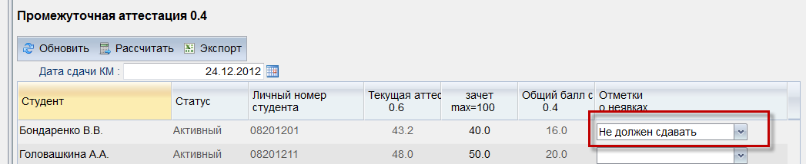
Рис. 3

